
TRƯỜNG ĐẠI HỌC KIẾN TRÚC HÀ NỘI
KHOA CÔNG NGHỆ THÔNG TIN

----------

BÀI TẬP LỚN
Môn : Công Nghệ Phần Mềm

ĐỀ TÀI : QUẢN LÝ BÁN HÀNG SIÊU THỊ

Nhóm 9 _ Lớp 20CN5
Giáo viên hướng dẫn : Nguyễn Thị Hạnh
Thành viên thực hiện :
- Trịnh Thị Lữ _ 2055010161 <Nhóm Trưởng >
- Trần Thị Thu Chang _ 2055010030
- Nguyễn Thị Phương _ 2055010209
- Trần Công Bách _ 2055010023

Hà Nội _ 2022
MỤC LỤC
A . MỞ ĐẦU 4
1 . Lý do chọn đề tài 4
2 . Mục tiêu của đề tài 5
3 . Phạm vi nghiên cứu 5
4 . Phương pháp nghiên cứu 5
B . NỘI DUNG 5
I. MÔ TẢ YÊU CẦU BÀI TOÁN 5
II. XÁC ĐỊNH CÁC ACTOR 6
1. Khách hàng: 6
2. Nhân viên bán hàng 6
3. Thủ kho 6
4. Người quản lý: 6
5. Hệ thống xác nhận thẻ nhân viên (KT The NV) và hệ thống thông tin siêu thị (TT.Co-op) 6
III. XÁC ĐỊNH CÁC USE CASE 7
1. Khách hàng: 7
2. Nhân viên bán hàng: 7
3. Thủ kho: 7
4. Người quản lý: 7
5. KT The NV: 7
6. TT. Co-op: 8
IV. XÂY DỰNG USE CASE DIAGRAM 8
V. MÔ TẢ CÁC USE CASE 8
V.1. ĐĂNG NHẬP 8
1. Tóm tắt định danh: 8
2. Mô tả scenario 9
V.2. LẬP HOÁ ĐƠN 9
1. Tóm tắt định danh: 9
2. Mô tả scenario 9
V.3.QUẢN LÝ NHẬP HÀNG 10
1. Tóm tắt định danh: 10
2. Mô tả scenario 10
V.4.QUẢN LÝ XUẤT HÀNG 12
1. Tóm tắt định danh: 12
2. Mô tả scenario 12
V.5.QUẢN LÝ KHÁCH HÀNG THÂN THIỆN 13
1. Tóm tắt định danh 13
2. Mô tả scenario 13
V.6. THỐNG KÊ 14
1. Tóm tắt định danh: 14
2. Mô tả scenario 14
V.7.TẠO PHIẾU NHẬP HÀNG 14
1. Tóm tắt định danh: 14
2. Mô tả scenaria 15
V.8.TẠO PHIẾU XUẤT HÀNG 15
1. Tóm tắt định danh: 15
2. Mô tả scenario 15
V.9.KIỂM KÊ HÀNG 16
1. Tóm tắt định danh: 16
2. Mô tả scenari 16
V.10. TẠO PHIẾU TRẢ HÀNG 17
1. Tóm tắt dịnh danh: 17
2. Mô tả scenari 17
VI. BIỂU ĐỒ LỚP 19
VII . BIỂU ĐỒ TUẦN TỰ 20
1. Biểu đồ đăng nhập 20
2. Biểu đồ “Lập hoá đơn” 20
3. Biểu đồ “Quản lý nhập hàng” 21
4. Biểu đồ xuất hàng 22
C . TỔNG KẾT 23
1. Trải nghiệm , áp dụng thực tiễn 23
2. Tổng kết 23

A . MỞ ĐẦU

1 . Lý do chọn đề tài
Ngày nay, CNTT đã và đang đóng vai trò quan trọng trong đời sống kinh tế, xã hội của nhiều quốc gia trên thế giới, là một phần không thể thiếu trong xã hội năng động, ngày càng hiện đại hoá. Vì vậy, việc tin học hoá vào một số lĩnh vực là hoàn toàn có thể và phù hợp với xu hướng hiện nay.
Xuất phát từ nhu cầu thực tế đó, cung cầu là không thể thiếu , việc quản lý hàng hóa nhập và bán ra trong một siêu thị là một việc không hề dễ dàng. Nhằm thay thế một số công việc mà trước đó phải thao tác bằng tay trên giấy tờ đạt hiệu quả không cao, mất nhiều thời gian. Vì vậy, chúng em đã thực hiện báo cáo với đề tài “Quản lý bán hàng siêu thị ”.

2 . Mục tiêu của đề tài
- Trình bày một cách tổng quát và liệt kê danh sách chức năng của hệ thống quản lý siêu thị
- Đề tài cung cấp một cách thức giúp người dùng có thể theo dõi mô tả ngắn gọn mỗi chức năng của hệ thống
- Giảm bớt nhân lực và tài chính trong một số quy trình nghiệp vụ của siêu thị .

3 . Phạm vi nghiên cứu
- Phần mềm quản lý siêu thị được xây dựng nhằm tin học hóa các nghiệp vụ quản lý siêu thị, tạo lợi thế cho doanh nghiệp trong cạnh tranh. Hệ thống bao gồm một loạt các giao diện người dùng cho phép lập phiếu xuất, phiếu nhập, hòa đơn, tra cứu thông tin hàng hóa, tra cứu thông tin nhân viên,... các đặc tả kĩ thuật kèm theo. Và qua đó tạo ra một hệ thống chất lượng cao, đảng tin cậy được cung cấp cho khách hàng với mức độ tốt nhất có thể.

4 . Phương pháp nghiên cứu
- Khảo sát và thu thập các thông tin từ các tài liệu và cơ sở dữ liệu có liên quan.
- Tiếp cận một số phần mềm Quản lý bán hàng sẵn có.
- Ra các cửa hàng mà người ta có sách quản lý bằng phương pháp mà em đang cần tìm hiểu học hỏi thêm.
- Dùng phương pháp phân tích thiết kế hệ thống để tiểu hình thực hiện đề tài

B . NỘI DUNG

I. MÔ TẢ YÊU CẦU BÀI TOÁN
- Yêu cầu xây dựng một hệ thống quản lý việc mua bán hàng của siêu thị.
- Người quản lý nắm được tình hình mua bán, doanh thu của siêu thị, việc thống kê được thực hiện hàng tháng, hàng quí cũng có khi đột xuất theo yêu cầu.
- Thủ kho quản lý số lượng hàng trong kho theo mã số hàng hoá, kiểm kê hàng hoá trong kho.
- Nhân viên bán hàng sẽ tính tiền những mặt hàng mà khách mua và lập hoá đơn cho khách.
- Khách hàng là người mua hàng từ siêu thị. Có 2 dạng khách hàng: khách hàng bình thường và khách hàng thân thiện. Nếu khách hàng là khách hàng thân thiện thì mã số khách hàng sẽ được lưu trong hệ thống và được hưởng quyền lợi từ chương trình này.
- Việc quản lý mua bán hàng ở siêu thị được thực hiện như sau:
- Người quản lý trực tiếp liên hệ với nhà sản xuất để nhập hàng vào siêu thị, cũng như quan hệ với đối tác để bán hàng ra ngoài. Người quản lý sẽ quản lý thông tin khách hàng thân thiện, thống kê doanh thu của siêu thị hàng tháng, hàng qui.
- Khi hàng hoá được nhập vào thì Thủ Kho sẽ Tạo Phiếu Nhập Hàng ghi đầy đủ thông tin về việc nhập hàng đó. Khi hàng được bán trực tiếp cho đối tác lớn hay hàng hoá được đưa lên quầy thi Thủ Kho sẽ Tạo Phiếu Xuất Hàng. Thủ Kho kiểm kê hàng hoá trên kho, khi có mặt hàng nào hết hạn sử dụng thì Tạo Phiếu Trả Hàng cho nhà sản xuất.
- Nhân viên bán hàng làm việc theo ca, khi đến ca làm việc của mình, nhân viên phải đăng nhập vào hệ thống. Khi khách hàng lựa chọn hàng hoá mua và yêu cầu tính tiền, nhân viên sẽ tính tiền và lập hoá đơn cho khách.

II. XÁC ĐỊNH CÁC ACTOR

1. Khách hàng:
Là người trực tiếp mua hàng từ siêu thị, được hệ thống quản lý số điểm tích luỹ (nếu là khách hàng thân thiện), được thanh toán tiền, nhận hoá đơn mình đã mua hàng từ siêu thị. Khách hàng có trách nhiệm phản hồi về bộ phận quản lý siêu thị nếu có sai sót gì ảnh hưởng đến quyền lợi khách hàng.

2. Nhân viên bán hàng
Là nhân viên làm việc trong siêu thị. Nhân viên bán hàng, đứng ở quầy thu tiền và tinh tiền cho khách hàng. Thông qua các mã vạch quản lý trên từng mặt hàng được nhân viên bán hàng nhập vào hệ thống thông qua một đầu đọc mã vạch..

3. Thủ kho
Là người chịu trách nhiệm Tạo Phiếu Nhập Hàng khi hàng hoá được nhập về, tạo Phiếu Xuất Hàng khi xuất hàng lên quầy, kiểm kê hàng trong kho, Tạo Phiếu Trả Hàng nếu mặt hàng đó hết hạn sử dụng hay có lỗi.

4. Người quản lý:
Là người nắm được tình hình mua bán, doanh thu của siêu thị, quản lý nhân viên. Việc thống kê được thực hiện hàng tháng, hàng quí hoặc cũng có khi thống kê đột xuất.

5. Hệ thống xác nhận thẻ nhân viên (KT The NV) và hệ thống thông tin siêu thị (TT.Co-op)

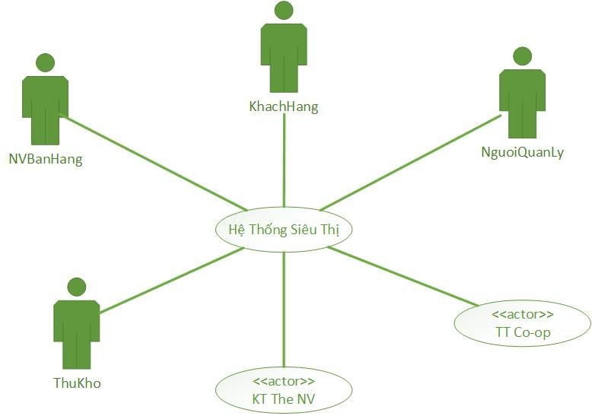

III. XÁC ĐỊNH CÁC USE CASE

1. Khách hàng:
- Không có.

2. Nhân viên bán hàng:
- Lập hoá đơn.
- Đăng nhập.

3. Thủ kho:
- Tạo phiếu nhập hàng.
- Tạo phiếu xuất hàng.
- Kiểm kê hàng hoá.
- Tạo phiếu trả hàng.

4. Người quản lý:
- Quản lý nhập hàng.
- Quản lý xuất hàng.
- Quản lý khách hàng thân thiện.
- Thống kê.

5. KT The NV:
- Không có.

6. TT. Co-op:
- Không có.

IV. XÂY DỰNG USE CASE DIAGRAM

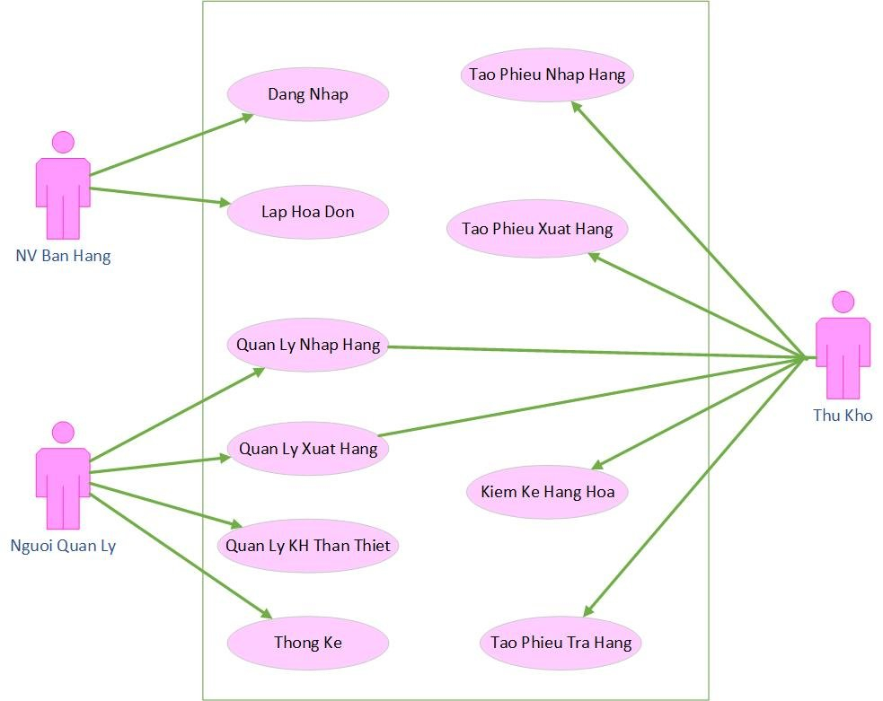
Biểu đồ Use Case

V. MÔ TẢ CÁC USE CASE

V.1. ĐĂNG NHẬP

1. Tóm tắt định danh:
Tiêu đề: Đăng nhập vào hệ thống.
Tóm tắt: Use case này cho phép nhân viên bán hàng đăng nhập vào hệ thống, do nhân viên làm việc theo ca nên cần đăng nhập để tiện việc quản lý.
Actor: Nhân viên bán hàng.
Ngày tạo: ..........
Ngày cập nhật:……..
Version: 1.0:
Chịu trách nhiệm:

2. Mô tả scenario
a) Điều kiện tiên quyết:
- Nhân viên phải có thẻ nhân viên do siêu thị cấp.
- Hồ sơ nhân viên đã được cập nhật trong hệ thống.
b) Scenario bình thường:
- Nhân viên bán hàng đưa thẻ nhân viên gần máy quét.
- Hệ thống kiểm tra tính hợp lệ mã vạch của nhân viên.
- Đăng nhập thành công.
c) Các alternate scenario:
A1 - Mã vạch trên thì không hợp lệ:
Chuỗi A1 bắt đầu từ bước 1 của scenario thường.
2) Hệ thống cho phép quét lại mã vạch của thẻ nhân viên hoặc chọn kết thúc .
Trở lại bước 1 của scenario thường.

V.2. LẬP HOÁ ĐƠN

1. Tóm tắt định danh:
Tiêu đề: Lập hoá đơn.
Tóm tắt: Use case này bắt đầu khi nhân viên chọn chức năng lập hoá đơn để tính tiền và xuất hoá đơn cho khách hàng.
Actor: Nhân viên bán hàng.
Ngày tạo: ..........
Ngày cập nhật:……..
Version: 1.0
Chịu trách nhiệm:

2. Mô tả scenario
a) Điều kiện tiên quyết:
- Khách hàng có mua hàng trong siêu thị và có nhu cầu tính tiền.
- Các mã hàng, đơn giá đã được cập nhật trong hệ thống.
b) Scenario bình thường:
- Nhân viên quét mã vạch của từng mặt hàng.
- Hệ thống tự động tỉnh tổng số tiền khách phải trả dựa trên đơn giá của mặt hàng, số lượng hàng mà khách mua, thuế giá trị gia tăng đã được lưu trong hệ thống.
- Khách hàng đưa thẻ Khách Hàng Thân Thiện.
- Nhân viên bán hàng quét mã vạch của thẻ Khách Hàng Thân Thiện.
- Hệ thống kiểm tra tính hợp lệ của mã vạch.
- Hệ thống cộng điểm tích luỹ cho khách hàng.
- Nhân viên bán hàng in hoá đơn cho khách hàng.
c) Các alternate scenario:
A1 - Khách hàng không có thẻ Khách Hàng Thân Thiện:
Chuỗi A1 bắt đầu từ bước 3 của scenario thường.
4) Hệ thống bỏ qua bước 4,5,6.
Trở lại bước 7 của scenario thường.
A2 - Mã vạch thẻ Khách Hàng Thân Thiện không hợp lệ:
Chuỗi A2 bắt đầu từ bước 4 của scenario thường.
5) Hệ thống cho phép quét lại mã vạch hoặc chọn kết thúc.
Trở lại bước 4 của scenario thường.

V.3.QUẢN LÝ NHẬP HÀNG

1. Tóm tắt định danh:
Tiêu đề: Quản lý nhập hàng.
Tóm tắt: Use case này cho phép người quản lý nhập hàng vào siêu thị. Khi hàng hoá hết hay có nhu cầu thêm hàng, người quản lý sẽ nhập thông tin hàng cần nhập, thông tin này làm cơ sở cho Thủ kho nhập hàng vào kho.
Actor: Người quản lý.
Ngày tạo: …......
Ngày cập nhật: …….
Version: 1.0
Chịu trách nhiệm:

2. Mô tả scenario
a) Điều kiện tiên quyết:
- Mã hàng và thông tin nhà sản xuất đã được cập nhật trong hệ thống.
b) Scenario bình thường:
- Người quản lý chọn chức năng Quản lý nhập hàng của hệ thống.
- Hệ thống yêu cầu nhập mã hàng cần nhập.
- Người quản lý nhập mã hàng.
- Hệ thống kiểm tra tính hợp lệ của mã hàng.
- Hệ thống yêu cầu nhập số lượng.
- Người quản lý nhập số lượng hàng cần nhập.
- Hệ thống ghi nhận số lượng.
- Hệ thống yêu cầu nhập mã nhà sản xuất.
- Người quản lý nhập mã nhà sản xuất.
- Hệ thống kiểm tra tính hợp lệ của mã nhà sản xuất.
- Hệ thống chuyển thông tin via nhập đến thủ kho.
c) Các alternate scenario:
A1 - Người quản lý nhập mã hàng không hợp lệ:
Chuỗi A1 bắt đầu từ bước 4 của scenario thường.
5) Hệ thống hỏi người quản lý có muốn thêm mặt hàng này vào hệ thống không.
6) Người quản lý chọn thêm hàng.
7) Hệ thống yêu cầu nhập tên mặt hàng.
8) Người quản lý nhập tên hàng.
9) Hệ thống lưu mã hàng và tên hàng.
Trở lại bước 5 của scenario thường.
A1.1− Người quản lý không chọn thêm hàng.
Chuỗi A1.1 bắt đầu từ bước 5 của Altemate scenario Al.
6) Người quản lý không chọn thêm hàng.
Trở lại bước 2 của scenario thường.
A2 - Người quản lý nhập sai mã nhà sản xuất.
Chuỗi A2 bắt đầu từ bước 10 của scenario thường
11) Hệ thống hỏi người quản lý có muốn thêm mã nhà sản xuất này vào hệ thống không.
12) Người quản lý chọn thêm mã nhà sản xuất.
13) Hệ thống yêu cầu nhập tên nhà sản xuất.
14) Người quản lý nhập nhà sản xuất.
15) Hệ thống lưu mã nhà sản xuất và tên sản xuất.
Trở lại bước 10 của scenario thường.
A2.1 – Người quản lý không chọn thêm hàng
Chuỗi A2.1 bắt đầu từ bước 11 của Alternate scenario A2.
12) Người quản lý không chọn thêm mã nhà sản xuất.
Trở lại bước 8 của scenario thường.

V.4.QUẢN LÝ XUẤT HÀNG

1. Tóm tắt định danh:
Tiêu đề: Quản lý xuất hàng.
Tóm tắt: Use case này cho phép người quản lý quản lý việc xuất hàng tử kho lên quầy. Khi hãng hoá trên quầy hết, người quản lý cho biết thông tin của mặt hàng cẩn xuất lên quầy, thông tin này sẽ làm cơ sở để Thủ kho xuất hàng lên quầy.
Actor: Người quản lý.
Ngày tạo: …...........
Ngày cập nhật:………
Version: 1.0
Chịu trách nhiệm:

2. Mô tả scenario
a) Điều kiện tiên quyết:
- Hàng hoá muốn xuất lên quầy đã có trong kho.
b) Scenario bình thường:
- Người quản lý chọn chức năng Quản lý xuất hàng của hệ thống.
- Hệ thống yêu cầu nhập mã hàng cần xuất lên quầy
- Người quản lý nhập mã hàng.
- Hệ thống kiểm tra tính hợp lệ của mã hàng.
- Hệ thống yêu cầu nhập số lượng.
- Người quản lý nhập số lượng hàng cần xuất.
- Hệ thống kiểm tra số lượng có thoả số lượng hàng còn trong kho không.
- Hệ thống chuyển thông tin vừa nhập vào đến thủ kho.
c) Các alternate scenario:
A1 - Người quản lý nhập mã hàng không hợp lệ:
Chuỗi A1 bắt đầu từ bước 4 của scenario thường.
5) Hệ thống thông báo mã hàng không có trong hệ thống.
Trở lại bước 2 của scenario thường.
A2 - Người quản lý nhập số lượng hàng cần xuất không hợp lệ:
Chuỗi A2 bắt đầu từ bước 7 của scenario thường.
8) Hệ thống thông báo số lượng vừa nhập vượt quá số lượng hàng hiện có trong kho.
Trở lại bước 5 của scenario thường.

V.5.QUẢN LÝ KHÁCH HÀNG THÂN THIỆN

1. Tóm tắt định danh
Tiêu đề: Quản lý khách hàng thân thiện.
Tóm tắt: Use case này cho phép người quản lý thêm thông tin Khách Hàng Thân Thiện. Actor: Người quản lý
Ngày tạo: ...........
Ngày cập nhật: ………
Version: 1.0
Chịu trách nhiệm:

2. Mô tả scenario
a. Điều kiện tiên quyết:
- Khách hàng muốn làm thẻ Khách Hàng Thân Thiện.
- Khách hàng có hoá đơn tính tiền của siêu thị lớn hơn 50000 đồng
b. Scenario bình thường:
- Người quản lý chọn chức năng thêm Khách Hàng Thân Thiện của hệ thống.
- Hệ thống yêu cầu người quản lý nhập tên khách hàng.
- Người quản lý nhập tên khách hàng vào.
- Hệ thống yêu cầu nhập ngày sinh khách hàng.
- Người quản lý nhập ngày sinh.
- Hệ thống kiểm tra tính hợp lệ của ngày sinh và yêu cầu nhập địa chỉ.
- Người quản lý nhập địa chỉ.
- Hệ thống kiểm tra toàn bộ thông tin vừa nhập.
- Hệ thống tự động cập nhật ngày tạo thẻ, cấp mã số khách hàng và lưu thông tin.
c.Các alternate scenario
A1 - Ngày sinh không hợp lệ:
Chuỗi Al bắt đầu từ bước 6 của scenario thường.
7) Thông báo ngày nhập vào không chính xác.
Trở lại bước 4 của scenario thường.
A2 - Thông tin khách hàng vừa nhập đã có trong hệ thống:
Chuỗi A2 bắt đầu từ bước 8 của scenario thường.
5) Thông báo đã có khách hàng này trong hệ thống Khách Hàng Thân Thiện
6) Hệ thống huỷ toàn bộ thông tin vừa nhập.
Use case kết thúc.

V.6. THỐNG KÊ

1. Tóm tắt định danh:
Tiêu đề: Thống kê doanh thu.
Tóm tắt: Use case này cho phép người quản lý thống kê doanh thu của siêu thị tại thời điểm hiện tại.
Actor: Người quản lý.
Ngày tạo: …..........
Ngày cập nhật: ….….
Version: 1.0
Chịu trách nhiệm:

2. Mô tả scenario
a. Điều kiện tiên quyết:
- Không có.
b. Scenario bình thường:
- Người quản lý chọn chức năng Thống Kê.
- Hệ thống yêu cầu chọn hình thức thống kê.
- Người quản lý chọn hình thức thống kê (tháng, quí, thời điểm hiện tại)
- Hệ thống hiển thị bảng thống kê, doanh thu....
- Hệ thống hỏi người quản lý có muốn in bảng thống kê hay không.
- Người quản lý yêu cầu in bảng thống kê.
- Hệ thống in bảng thống kê cho người quản lý.
c. Các alternate scenario:
A1 - Người quản lý không in bảng thống kê:
Chuỗi Ai bắt đầu từ bước 5 của scenario thường.
6) Người quản lý không yêu cầu in bảng thống kê

V.7.TẠO PHIẾU NHẬP HÀNG

1. Tóm tắt định danh:
Tiêu đề: Tạo phiếu nhập hàng.
Tóm tắt: Use case này cho phép thủ kho tạo phiếu nhập hàng vào kho.
Actor: Thủ kho
Ngày tạo:……..
Ngày cập nhật:……..
Version: 1.0
Chịu trách nhiệm:

2. Mô tả scenaria
a) Điều kiện tiên quyết
- Có hàng nhập về.
- Có thông tin Quản lý nhập hàng từ người quản lý.
b) Scenario bình thường:
- Thủ kho chọn chức năng Tạo Phiếu Nhập Hàng của hệ thống.
- Hệ thống yêu cầu thủ kho điền thông tin hàng hoá vào Phiếu Nhập Hàng
- Thủ kho điền thông tin vào Phiếu Nhập Hàng
- Hệ thống cấp mã số Phiếu Nhập hàng và lưu thông tin
- Hệ thống hỏi thủ kho có in Phiếu Nhập Hàng không.
- Thủ kho chọn in Phiếu Nhập Hàng.
- Hệ thống in Phiếu Nhập Hàng cho thủ kho.
c) Các alternate scenario
A1. Thủ kho không in Phiếu Nhập Hàng
Chuỗi A1 bắt đầu từ bước 5 của scenario thường.
6) Thủ kho không yêu cầu in Phiếu Nhập Hàng
7) Use case kết thúc.

V.8.TẠO PHIẾU XUẤT HÀNG

1. Tóm tắt định danh:
Tiêu đề: Tạo phiếu nhập hàng.
Tóm tắt: Use case này cho phép thủ kho tạo phiếu xuất hàng ra khỏi kho.
Actor: Thu kho
Ngày cập nhật….
Version: 1.0
Chịu trách nhiệm:

2. Mô tả scenario
a) Điều kiện tiên quyết:
Cổ thông tin Quản lý xuất hàng từ người quản lý.
b) Scenario binh thuring:
1. Thủ kho chọn chức năng Tạo Phiếu Xuất Hàng của hệ thống.
2. Hệ thống yêu cầu thủ kho điền thông tin hàng hoá vào Phiếu Xuất Hàng
3. Thủ kho điển thông tin vào Phiếu Xuất Hàng
4. Hệ thống cấp mã số Phiếu Xuất hàng và lưu thông tin.
5. Hệ thống hỏi thủ kho có in Phiếu Xuất Hàng không.
6. Thủ kho chọn in Phiếu Xuất Hàng,
7. Hệ thống in Phiếu Xuất Hàng cho thủ kho.
c) Các alternate scenario
A. Thủ kho không in Phiếu Xuất Hàng
Chuỗi A1 bắt đầu từ buộc 5 của scenario thưởng
6) Thủ kho không yêu cầu in phiếu xuất hàng.
7) Use case kết thúc.

V.9.KIỂM KÊ HÀNG

1. Tóm tắt định danh:
Tiêu đề: Kiểm kê hàng trong kho
Tóm tắt: Use case này cho phép Thủ Kho kiểm kê hàng hoá trong kho, số lượng của từng chung loại hàng, hạn sử dụng của từng mặt hàng.
Actor. Thủ kho.
Ngày tạo
Ngày cập nhật..
Version: 1.0
Chịu trách nhiệm:

2. Mô tả scenari
a) Điều kiện tiên quyết
Không có.
b) Scenario bình thường
1. Thủ Kho chọn chức năng Kiểm Kê Hàng,
2. Hệ thống yêu cầu chọn hình thức kiểm kế (theo mã hàng, tất cả).
3. Thủ kho lựa chọn hình thức kiểm kế.
4. Hệ thống hiển thị mã hàng, số lượng mặt hàng tương ứng.
5. Hệ thống hỏi Thủ Kho có muốn in bang Kiểm Kê không.
6, Thủ kho chọn in bàng Kiểm kê
7. Hệ thống in bảng Kiểm Kê cho thủ kho.
c) Các alternate scenario
A1 - Thủ Kho không yêu cầu in bằng Kiểm Kê:
Chuỗi A1 bắt đầu từ bước 5 của scenario thường.
6) Thủ kho không yêu cầu in bảng thống kê
7) Use case kết thúc

V.10. TẠO PHIẾU TRẢ HÀNG

1. Tóm tắt dịnh danh:
Tiêu đề: Tạo phiếu trả hàng.
Tóm tắt: Use case này cho phép thủ kho lập Phiếu Tra Hàng cho nhà sản xuất.
Actor: Thủ kho
Ngày tạo:………………..
Ngày cập nhật:…………..
Version: 1.0
Chịu trách nhiệm:

2. Mô tả scenari
a. Điều kiện tiên quyết:
Mặt hàng muốn trả phải có trong hệ thống.
b. Scenario bình thường
1. Thủ kho chọn chức năng Tạo Phiếu Trả Hàng của hệ thống.
2. Hệ thống yêu cầu nhập mã hàng cần trả.
3. Thủ kho nhập mà hàng cần trả.
4. Hệ thống kiểm tra tính hợp lệ của mã hàng.
5. Hệ thống yêu cầu chọn ly do trả hàng (hàng lỗi, hàng hết hạn sử dụng ).
6. Thủ kho chọn lý do trả hàng.
7. Hệ thống tự cấp số thứ tự Phiếu Tạo Hàng, lưu thông tin
8. Hệ thống hỏi thu kho có in Phiếu Trả Hàng không Ai
8.Hệ thống hỏi thủ kho có in phiếu trả hàng không
9. Thủ kho chọn in Phiếu Trà Hằng.
10. Hệ thống in Phiếu Trả Hàng cho thủ kho.
c) Các alternate scenario:
A1 - Thủ kho nhập sai mã hàng cần trả:
Chuỗi A1 bắt đầu từ bước 4 của seerurio thường
5) Hệ thống thông báo mã hàng sai
Trở lại bước 2 của scenario thường
A2 - Thủ kho không yêu cầu in Phiếu Tra Hàng
Chuỗi A2 bắt đầu từ bước 8 của seenario thường.
6) Thủ kho không yêu cầu in bang thống kê
7) Use case kết thúc

VI. BIỂU ĐỒ LỚP
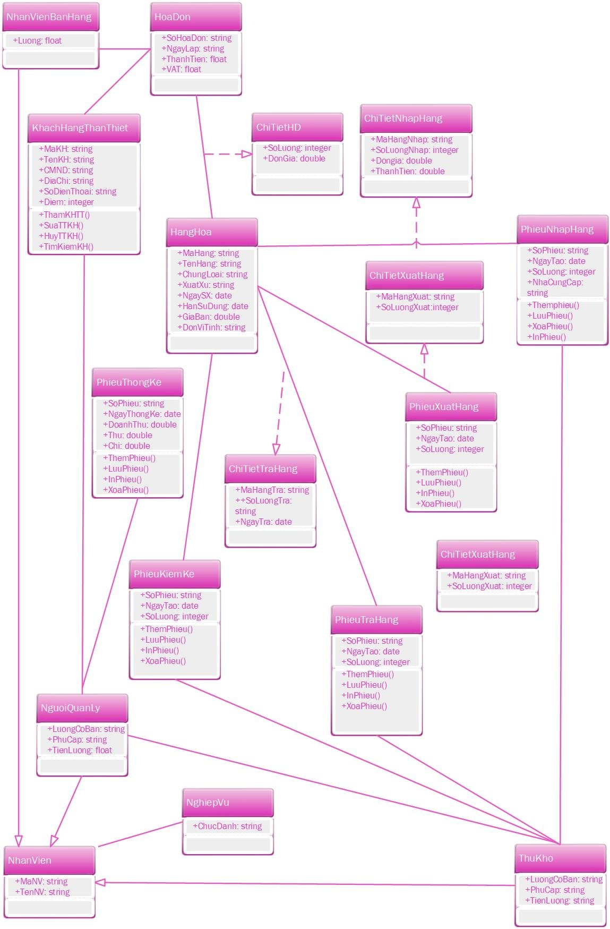

VII . BIỂU ĐỒ TUẦN TỰ

Biểu đồ đăng nhập

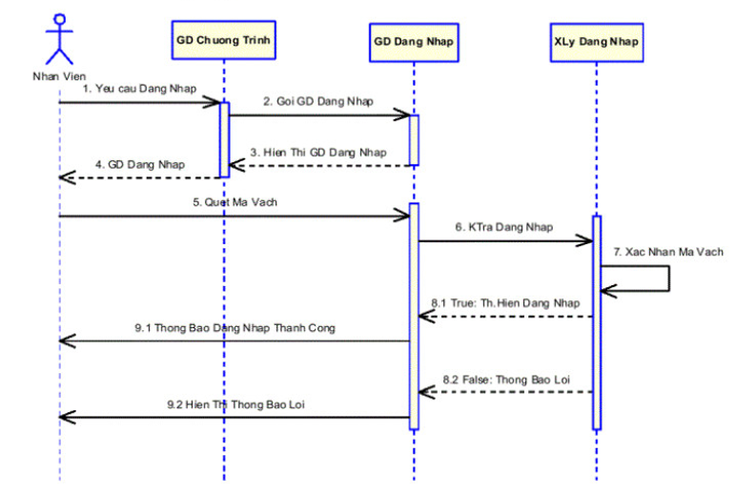

Biểu đồ “Lập hoá đơn”
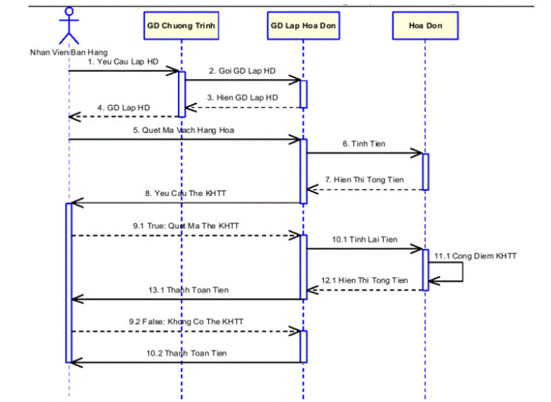
- Nhân viên quét mã vạch của từng mặt hàng.
- Hệ thống tự động tính tổng số tiến khách phải trả dựa trên đơn giả của mặt hàng, số lượng hàng mà khách mua, thuế giá trị gia tăng đã được lưu trong hệ thống.
- Khách hàng đưa thẻ Khách Hàng Thân Thiện.
- Nhân viên bán hàng quét mã vạch của thẻ Khách Hàng Thân Thiện.
- Hệ thống kiểm tra tính hợp lệ của mã vạch.
- Hệ thống cộng điểm tích luỹ cho khách hàng.
- Nhân viên bán hàng in hoá đơn cho khách hàng.

3. Biểu đồ “Quản lý nhập hàng”

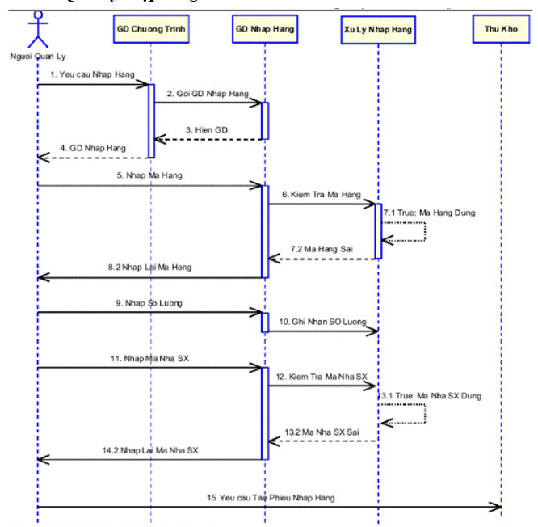
Đặc tả hành vi “ Quản lý nhập hàng"
- Người quản lý chọn chức năng Quản lý nhập hàng của hệ thống.
- Hệ thống yêu cầu nhập mã hàng cần nhập.
- Người quản lý nhập mã hàng.
- Hệ thống kiểm tra tính hợp lệ của mã hàng.
- Hệ thống yêu cầu nhập số lượng.
- Người quản lý nhập số lượng hàng cần nhập.
- Hệ thống ghi nhận số lượng.
- Hệ thống yêu cầu nhập mã nhà sản xuất.
- Người quản lý nhập mã nhà sản xuất
- Hệ thống kiểm tra tính hợp lệ của mã nhà sản xuất.
- Hệ thống chuyển thông tin vừa nhập đến thủ kho.

4. Biểu đồ xuất hàng

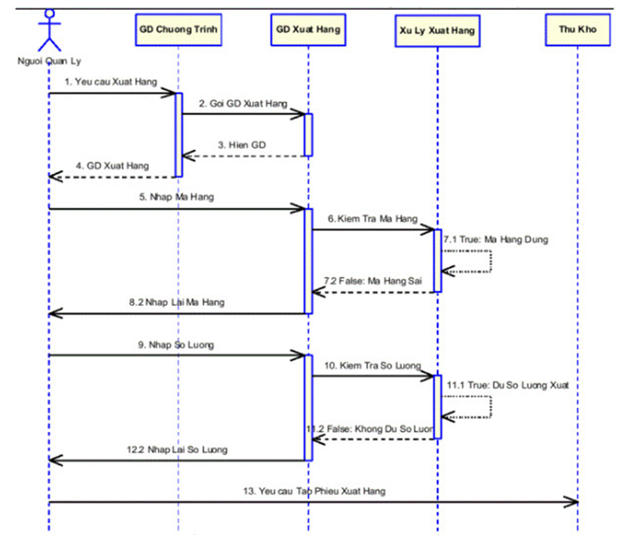
Đặc tả hành vi “Quản lý xuất hàng"
- Người quản lý chọn chức năng Quản lý xuất hàng của hệ thống.
- Hệ thống yêu cầu nhập mã hàng cần xuất lên quầy.
- Người quản lý nhập mã hàng.
- Hệ thống kiểm tra tính hợp lệ của mã hàng.
- Hệ thống yêu cầu nhập số lượng.
- Người quản lý nhập số lượng hàng cần xuất.
- Hệ thống kiểm tra số lượng có thoả số lượng hàng còn trong kho không.
- Hệ thống chuyển thông tin vừa nhập vào đến thủ kho.

C . TỔNG KẾT

Trải nghiệm , áp dụng thực tiễn
- Khách hàng có thể tìm kiểu hàng hóa, đơn giả
- Nhân viên thì lập các hóa đơn bán hàng cho khách và các phiếu thanh toán cho khách hàng
- Nhân viên cấp nhất đơn gia cho làng hóa, và có thể thầu, sửa, xóa thông tin của các loại hàng hóa
- Lãnh đạo có thể theo dõi công việc mua bán của của làng thông qua báo cáo hàng tháng, quý, năm của nhân viên...

Tổng kết
Trong thời kỳ mà kinh tế phát triển như hiện nay thì việc mua bán và trao đổi được diễn ra trên nhiều hình thức , và hình thức cơ bản nhất là mở các cửa hàng để thực hiện việc trao đổi và mua hàng . Thông qua đề tài “ Quản lý bán hàng siêu thị ” chúng em đã thiết lập được các phần mềm quản lý và phần mềm quản lý bán hàng để thực hiện quá trình mua bán giữa người mua và cửa hàng , giữa cửa hàng và nhà cung cấp , có những công tác quản lý tốt hơn .
Do trong khuôn khổ thời gian ngắn, trình độ chuyên môn, kinh nghiệm và kiến thức của bản thân nhóm em còn nhiều hạn chế, nên chúng em rất mong được sự góp ý của cô và các bạn trong lớp, để đề tài nghiên cứu của chúng em ngày càng hoàn thiện hơn và được ứng dụng trong thực tế.
Chúng em xin chân thành cảm ơn !

